电子保函平台数据库设计

## 1. 数据库关键业务对象ER图

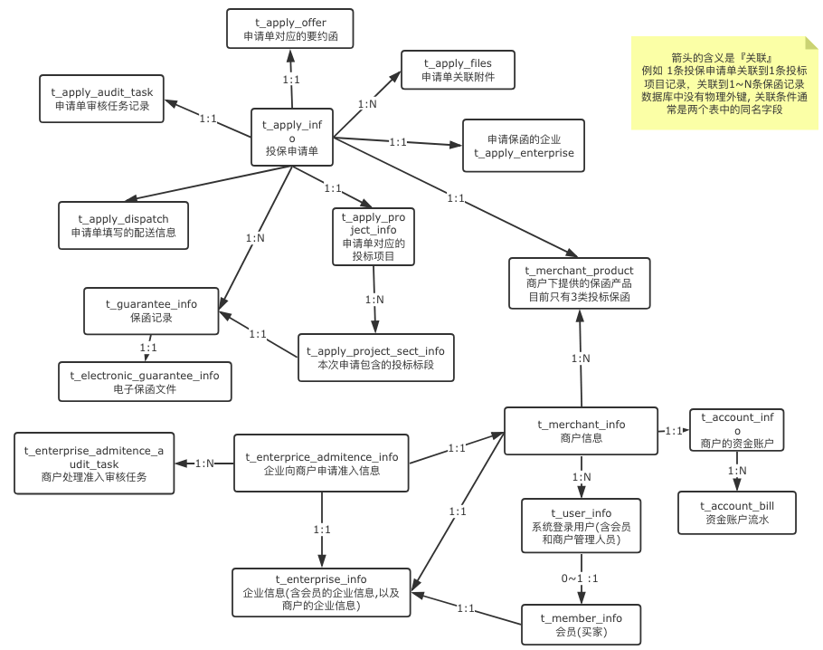

核心业务对象是 用户、企业、商户、保函申请单、保函、项目和标段。

用户分为企业会员、商户管理人员、平台运营人员三类。

一个企业会员对应一份企业信息。

一个企业可以向多个商户发起业务准入申请。

一个会员可以向多个商户发起保函申请，形成保函申请单。

保函申请单对应一份要约函。

保函申请单包含项目和多个标段。

每个申请单都对应一个业务审核记录。

每个标段将生成一个保函。

每个保函都对应有一个电子保函记录。

每个商户都有多个产品定义。

每个商户都有一个资金账户，对应多条资金流水。

## 2. 数据字典

参考文件《电子保函平台数据字典.pdf》